Логопедические сказки-помощницы

Известно, что дети с удовольствием слушают сказки. Они грустят и радуются вместе с их героями, с интересом следят за сюжетом, эмоционально реагируют на неожиданные повороты во взаимоотношениях персонажей... Эго и натолкнуло меня на мысль создать цикл логопедических сказок, которые оказывают существенную помощь в работе с моими подопечными — детьми, испытывающими те или иные трудности в речевом развитии.
Главная цель, которую я поставила перед собой,— подготовить проблемных детей к школе. Сказки облегчают решение таких задач, как формирование правильного звукопроизношения, совершенствование дикции, развитие фонематического восприятия и связной речи, обогащение словаря, предупреждение появления специфических ошибок при письме, развитие внимания, памяти, воображения, коммуникативных навыков и т. п.
Предлагаемые вниманию читателей сказки можно использовать достаточно широко:
воспитателям они помогут организовать занятия по обучению грамоте;
логопедам — на этапе автоматизации и дифференциации звуков:
учителям начальном школы — на уроках чтения и развития речи;
родителям — для домашней работы с детьми, посещающими логопедические занятия.
При составлении сказок я руководствовалась следующими соображениями:
- каждая сказка нацелена на отработку определенного звука или группы звуков (так, сказки, публикуемые в этом номере, «насыщены» свистящими звуками);
- чтение сказок, беседу по их содержанию и выполнение заданий целесообразно сопровождать пальчиковым театром (мои куклы связаны крючком, но их можно вырезать из плотной бумаги, сшить, вылепить из пластилина, причем лучше, если дети изготовят их сами);
- сказки должны быть небольшими по объему и простыми по содержанию, чтобы ребенок не испытывал затруднений в понимании их содержания и пересказе;
- читая сказку, предложите детям определенным образом (хлопок, поднятие карточки) обозначить названный звук, это способствует развитию дифференциации звуков на слух, а также умения проводить звуковой анализ и синтез слов;
- дополнительные задания целесообразно предлагать детям подготовительных к школе групп при индивидуальной работе с ними (на фронтальных занятиях только при условии, что каждый ребенок будет иметь свой экземпляр текста сказки и заданий к ней).

Звёздный зайчик.

Жил-был Зайчик. Его звали Звездным, потому что по ночам он любил смотреть на звездное небо. Звездный мир для него был загадкой. Звезды завораживали его, и тогда, затаив дыхание, он смотрел на них до самого рассвета.
Завтра я снова встречусь с ними,— с грустью произнес Зайчик, провожая взглядом исчезающие на небе звезды.
На следующую ночь прямо перед Зайчиком упала маленькая светящаяся звездочка.
— Хочешь, я покажу тебе царство Звездной королевы? — спросила она.
— Неужели это возможно? — удивился Зайчик.
— Повторяй за мной заклинание: зак, зик, зук.
— Зак, зик, зук,— мысленно повторил Зайчик и оказался перед входом в Звездный замок. Дверь, напоминающая пятиконечную звезду, была закрыта.
- Зак, зик, зук,— вновь повторил заклинание Зайчик.Дверь заблестела, словно ожила, и начала быстро вращаться, раскрываясь подобно лепесткам лотоса. Заиграла музыка, зазвенели на разные голоса звоночки: приглашение Зайчику войти в замок. Пол в замке, стены и потолок были зеркальными, а на фоне зеркал поблескивали, кружась в ритме медленного вальса, маленькие звездочки.
Звездная королева сидела в кресле, спинка которого уходила высоко вверх и заканчивалась яркой звездой. Прозрачный занавес спускался с потолка и доходил до самого пола. Звездная королева светилась, подобно солнцу, но свечение это было серебристым.
— Я хочу служить тебе, о Звездная королева! — вместо приветствия произнес Звездный Зайчик.
— Ты никогда не сможешь вернуться на землю, если я заберу тебя к себе,— предупредила его Звездная королева.
— Я согласен,— не задумываясь сказал Зайчик.Тогда Звездная королева дотронулась до Зайчика прозрачной указкой и превратила его в созвездие, незаметные звездочки которого до сих пор посылают на землю загадочный свет.
(Количество звуков: з— 94, з' — 4, с — 49, с' — 17.)
Задания и вопросы к сказке «Звездный Зайчик»
- Произнеси слова из сказки, в которых есть звуки «з, з', с, с'».
- Слушай музыку и рисуй Звездный замок, вслух рассказывая о том, что ты рисуешь.
- Нарисуй Звездную королеву и расскажи о том, какая она.
- Повтори несколько раз заклинание, с помощью которого Звездный Зайчик попал в Звездный замок.
- Представь, что ты - Звездный Зайчик, и ответь на вопросы: что с тобой произошло? Согласился бы ты остаться в царстве Звездной королевы? Придумай свой конец сказки.
- Почему Зайчика звали Звездным?
- Как Зайчик попал в царство Звездной королевы?
- Как выглядело царство Звездной королевы?
- О чем попросил Зайчик Звездную королеву?
- Как Зайчик стал созвездием?

Дополнительные вопросы и задания к сказке «Звездный Зайчик»
- Почему Звездный Зайчик так легко расстался с Землей?
- Что чувствовал Звездный Зайчик в царстве Звездной королевы? Была ли Звездная королева рада Зайчику?
- Было ли у Звездного Зайчика желание вернуться на Землю?
- Согласился бы Звездный Зайчик вернуться на Землю, если бы никогда не смог служить Звездной королеве?
- Открой текст сказки, возьми карандаш и обведи кружком вес найденные тобой буквы «з». Вот так (рис. 1).
- Назови слова сказки, которые начинаются звуком «з».
- Какие еще слова, начинающиеся на «з», ты знаешь?
- Возьми лист бумаги и нарисуй контуры любых предметов, в названии которых есть «з». «Заполни» получившиеся силуэты буквами «з».
- Узнай по контуру (рис. 2), кто (что) нарисован(о). Раскрась цветными карандашами.
- Найди две одинаковые вазочки (рис. 3). Одну из них раскрась синим карандашом, другие - любым цветом.
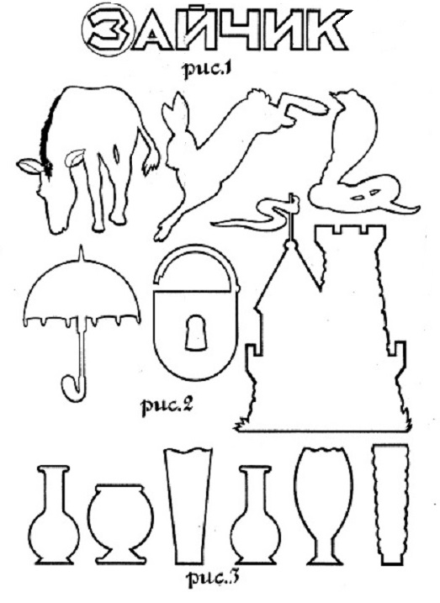
КРОССВОРД
По горизонтали:
1. На что по форме была похожа дверь в Звездный замок?
2. Во что Звездная королева превратила Зайчика?
3. Каким был занавес в Звездном замке?
4. Волшебная палочка Звездной королевы.
5. Прозрачная ткань, спускающаяся с потолка Звездного замка.
6. Как иначе называются волшебные слова?
7. Какие предметы зазвенели, приглашая Зайчика войти в Звездный замок?
Правильно вписав слова в клетки по горизонтали, в выделенных клетках по вертикали ты прочтешь слово, обозначающее то, из чего были сделаны стены, пол и потолок Звездного замка.
Ответы.
По горизонтали:
1. Звезда.
2. Созвездие.
3. Прозрачный.
4. Указка.
5. Занавес.
6. Заклинание.
7. Звоночки.
По вертикали: Зеркало

1
2
3
4
5
6
7

Цветик — Разноцветик

На лесной полянке вырос необычный цветочек. Листья, стебель, лепестки цветочка были синего цвета.
— Мои лепесточки белого цвета, а серединка — желтого, хвасталась Ромашка.
— А я могу быть и розовой, и красной, и белой. Я прекрасна, высокомерно вступила в разговор Роза.
Василек радовался цвету своих цветов. И только синий цветочек безмолвно прислушивался к разговору.
— «Какой же я безобразный»,— грустно думал цветочек. Когда все засыпали, он жалобно плакал: так ему было обидно за себя.
— Я хочу быть разноцветным,— простонал цветочек, вытирая слезы. И вмиг перед ним возникла волшебница из Царства разноцветья. Она, не задумываясь, окрасила синий цветочек в разные цвета. Его желание исполнилось: он стал разноцветным.
Когда утром все цветы проснулись, то увидели прекрасный цветок. Таких цветов они нигде и никогда не видели. Цветик-Разноцветик — так назвали цветы необычный цветочек. Цветы гордились своим соседством с ним.
(Количество звуков: с — 24, с' — 14, з — 15, ц — 25.)
Задания и вопросы к сказке «Цветик-Разноцветик»

- Произнеси слова из сказки, в которых есть звуки «с, с', з, ц» (голосом выделяя нужный звук).
- Слушая еще раз сказку, хлопай в ладоши всякий раз, когда услышишь звук «ц».
- Повтори слова синего цветочка как можно более грустно.
- Нарисуй синий цветочек и Цветик-Разноцветик. Расскажи, что между ними общего и разного.
- Представь, что ты - синий цветочек, и произнеси фразу: «Я люблю солнышко. Когда оно светит, мне тепло и уютно». Представь, что ты - Цветик-Разноцветик, и произнеси эту же фразу.
- Как выглядел синий цветочек?
- Чем хвасталась Ромашка?
- Что говорила о себе Роза?
- Чему радовался Василек?
- О чем грустил синий цветочек?
- Кто помог синему цветочку стать разноцветным?
- Как назвали цветы новый цветок?

Дополнительные задания к сказке «Цветик-Разноцветик»

1.Возьми желтый карандаш и закрась все встретившиеся тебе в тексте буквы «с».
2.Произнеси слова сказки со звуком «с» в начале слова, в середине, в конце.
3.Нарисуй контуры предметов, в названии которых звук «с» стоит в начале слова. Контур предметов заштрихуй вертикальными полосками зеленого цвета (сверху вниз).
4.Возьми цветные проволочки и «сделай» из них буквы «с», «о», «м». Выложи слово «сом». Произнеси слово «сом», выделяя голосом первый звук, второй, третий.
5.Выложи слово «сом» наоборот. Получилось слово? Какие буквы следует добавить к этим, чтобы получилось слово «Москва»? «Сделай» эти буквы из проволоки и выложи все слово на столе.
6.Нарисуй квадрат, треугольник и прямоугольник. Квадрат заполни буквами «с» синего цвета; треугольник - буквами «з» зеленого цвета, а прямоугольник - буквами «ц» разных цветов.
7.Покажи на рис. 4 буквы «с», «з», «ц».
8.Прочитай слова (рис. 5). Запиши их в столбик.
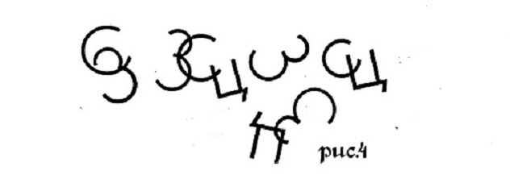

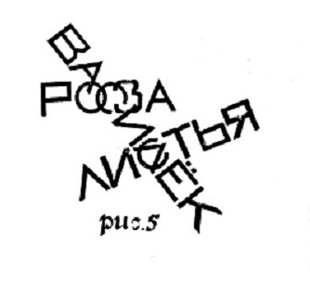

КРОССВОРД

По горизонтали:
1. Какой но цвету Цветик-Разноцветик?
2. Название одного из цветков, упоминаемых в сказке.
3.Как называется ножка любого цветка?
4.Что у любого цветка зеленого цвета?
5.Как называется царица цветов?
6.Когда цветок вянет, что падает на землю (ласково)?
7.Название царства, волшебница из которого выполнила желание синего цветочка.
8.Новое имя синего цветочка.
Правильно вписав слова в клетки по горизонтали, в выделенных клетках по вертикали ты прочтешь слово, обозначающее главного гороя сказки (до чудесного превращения).
Ответы по горизонтали:
  - Разноцветный.
  - Василек.
  - Стебель.
  - Листья.
  - Роза
  - Лепесточки.
  - Разноцветье.
  - Разноцветик.
По вертикали: Цветочек.

1
2
3
4
5
6
7
8

Гусеница Цыпа.

Все знают, что цыплята очень любят есть гусениц — на завтрак, на обед и на ужин. А наш цыпленок Ца-Ца наотрез отказался обижать гусениц. Причиной этому послужила разноцветная гусеница Цыпа. Она ползала по стеблю цветка и была похожа на разноцветную радугу. Цыпленок Ца-Ца любил наблюдать за радугой после дождя, поэтому он остановился и долго смотрел на гусеницу, которая поднималась все выше и выше по цветку. Она была прекрасна, и от нее невозможно было оторвать глаз.
—Как тебя зовут? — спросил цыпленок Ца-Ца.
—Цыпа,— ответила гусеница.
—Давай дружить! Я буду защищать тебя от своих братьев цыплят. Я никому не позволю дотронуться до тебя. А сам я могу есть леденцы и даже огурцы.
Так гусеница Цыпа и цыпленок Ца-Ца подружились и дружат по сей день.
(Количество звука ц — 31.)
Задания и вопросы к сказке «Гусеница Цыпа»
- Произнеси слова сказки со звуком «ц». Произнеси любые слоги со звуком «ц».
- Вспомни известные тебе слова со звуком «ц». Придумай предложения с этими словами.
- Нарисуй гусеницу Цыпу и расскажи о том, какая она.
- Представь, что ты - гусеница, и расскажи о цыпленке, поблагодари его.
- Что любят есть все цыплята?
- Как зовут цыпленка - героя сказки?
- Как зовут гусеницу?
- Почему цыпленок решил защитить гусеницу?
- От кого цыпленок защищал гусеницу?
- Что был согласен есть цыпленок, только чтобы гусеница осталась целой и невредимой?

Дополнительные задании к сказке «Гусеница Цыпа»
1. Возьми карандаш и зачеркни все встречающиеся в тексте сказки буквы «ц» (рис. 6).
2. Произнеси известные тебе слова со звуком «ц» в начале слова, в середине, в конце слова.
3. Поиграй с братом (другом, сестрой) в игру «Назови слово» (называются по очереди слова со звуком «ц»; выигрывает тот, кто последним скажет нужное слово).
4. Запиши на листе бумаги слово «разноцветная» и назови новые слова, состоящие из букв, входящих в него.
5. Нарисуй предметы, в названии которых есть буква «ц». Раскрась их разноцветными карандашами. Назови эти предметы, голосом выделяя звук «ц».
6. Возьми цветную проволочку и из неё «сделай» букву «ц». Возьми проволочки других цветов и «сделай» из них буквы «ц» других размеров (по высоте и ширине). Выложи получившиеся буквы по «росту» (от самой
маленькой до самой большой и наоборот).

КРОССВОРД
2
1
4
1
2
3

По горизонтали:
1. Овощи, которые согласен есть Цыпленок.
    - Окраска гусеницы Цыпы.
    - Конфеты, которые Цыпленок согласен есть.
    - Как звали гусеницу?
По вертикали:
1.Кого отказался есть Цыпленок?
2. Кто отказался есть гусеницу?
Ответы. По горизонтали:
    - Огурцы.
    - Разноцветная.
    - Леденцы.
4. Цыпа.
По вертикали:
1.Гусеница. 2. Цыпленок

